Протокол № 11
заседания членов Совета Некоммерческого партнерства «Межрегиональное объединение дорожников «СОЮЗДОРСТРОЙ»

г. Москва 25 марта 2014 г.

Форма проведения: заочная

Приняли участие члены Совета: Кошкин Альберт Александрович – Президент ОАО «Сибмост», Хвоинский Леонид Адамович – генеральный директор СРО НП « МОД «СОЮЗДОРСТРОЙ», Андреев Алексей Владимирович – генеральный директор ОАО «ДСК «АВТОБАН», Нечаев Александр Федорович – генеральный директор ООО «Севзапдорстрой», Рощин Игорь Валентинович – генеральный директор ОАО «Дорисс», Любимов Игорь Юрьевич – генеральный директор ООО «СК «Самори», Лилейкин Виктор Васильевич – генеральный директор ЗАО «Союз-Лес», Данилин Алексей Валерьевич – представитель ОАО «АСДОР», Кондрат Борис Иванович – представитель ЗАО «МТКО», Власов Владимир Николаевич – генеральный директор ОАО «МОСТОТРЕСТ»;

Повестка дня:

О выдвижении кандидатуры на должность Президента Национального объединения строителей (НОСТРОЙ).

Решили: Выдвинуть для избрания на должность Президента Национального объединения строителей (НОСТРОЙ) Кутьина Николая Георгиевича – Генерального директора ОАО «Трансинжстрой».

Голосовали:
За – 10 голосов, против – нет, воздержался – нет.

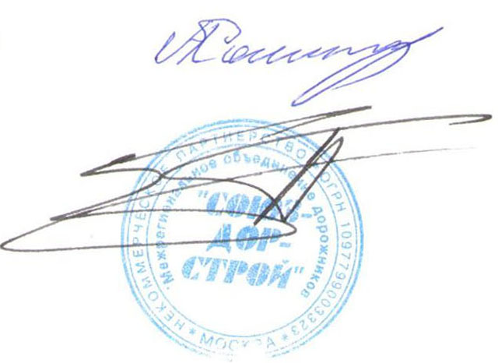
Председатель Совета А.А. Кошкин

Секретарь Совета П.Л. Суханов

